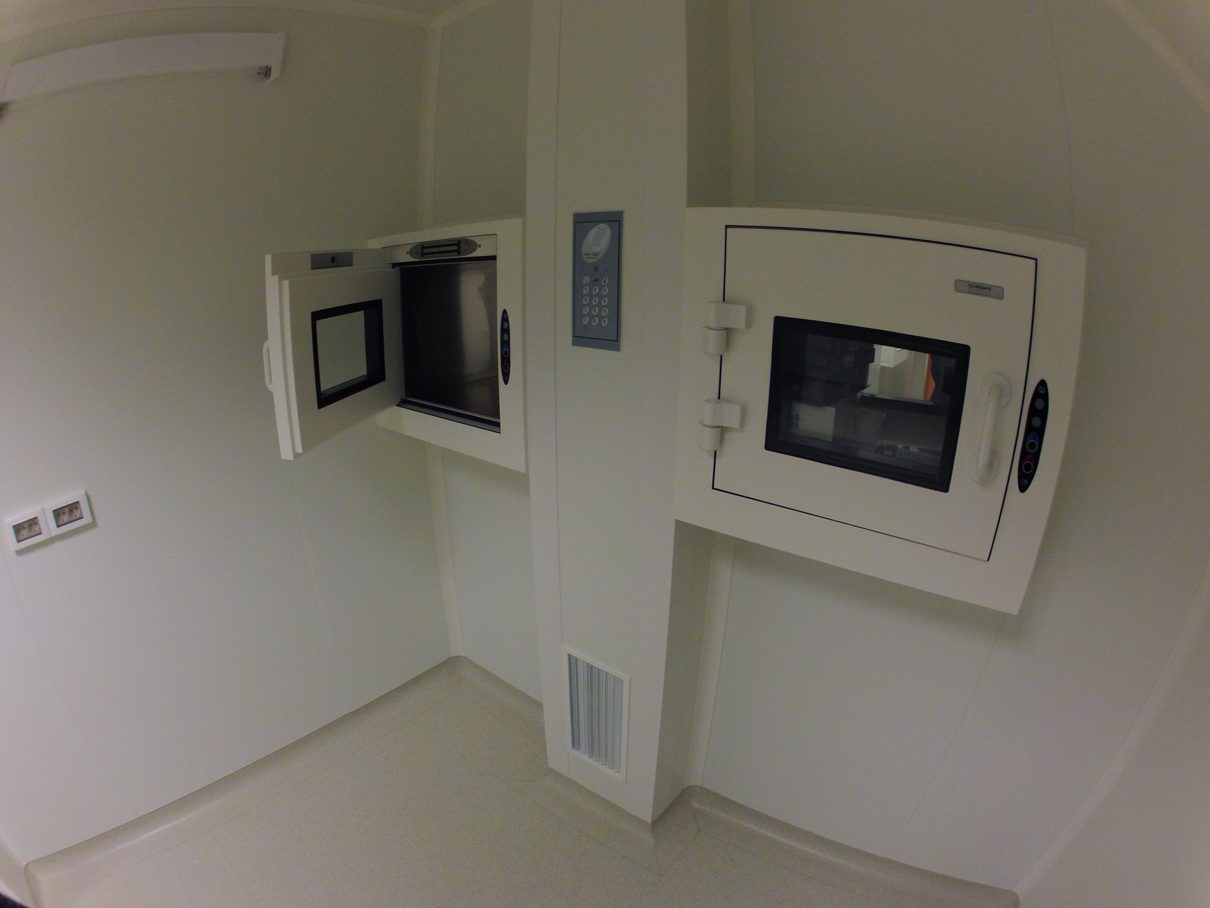

Передаточные окна для чистых помещений
Для проведения отдельных этапов производственного процесса в помещениях с разными классами чистоты устанавливают передаточные окна. С их помощью становится возможной передача какого-либо материала или сырья из одного помещения в другое, если передвижение в них персонала выступает нежелательным фактором. ООО «ФармСистем» подходит индивидуально к каждому конкретному заказу и учитывает все пожелания клиентов. Передаточные окна изготавливаются различных типов из-за различия эксплуатационных условий и технологий производства.
Основные типы и разновидности оснащения передаточных окон
Наша фирма, в зависимости от пожеланий клиентов, изготавливает передаточные окна для чистых помещений производственных отделов, клинических или лабораторных помещений. В каждом отдельном случае окна могут иметь пассивный тип или же активный. В активном типе происходит вентиляция стерильными воздушными массами. Для этого устанавливают простой вентилятор или осуществляют подачу воздуха через систему централизованных воздушных шахт. Стерилизацию воздуха выполняют посредством использования воздушных фильтров.
Материалы для изготовления
Наша фирма использует для изготовления внутренних поверхностей передаточных окон нержавеющую сталь. Материал позволяет обрабатывать пограничную зону передачи дезинфицирующими растворами без нанесения повреждений и по всей поверхности. Двери и дверные коробки из алюминиевого сплава покрываются специальной краской порошкового типа. Для достижения максимальной герметичности конструкции по периметру соприкосновения дверей к коробке крепят резиновый уплотнительный материал.
Дополнительные возможности
Если есть необходимость блокирования зоны контакта двух помещений, на передаточные окна сотрудники нашей компании устанавливают систему автоматической блокировки окна. В отдельных случаях блокировку можно проводить механическим путем. Качество блокировки в двух случаях достигается отличное. Электронный вариант имеет несколько преимуществ. Это связано с возможностью установки таймера специальной программой. Заранее введенные параметры блокировки и обдува камеры окна вносят практичность и удобство в рабочий процесс.
Дизайн и гарантии
Учитывая использование передаточных окон не только во время новейшего строительства, но также и при реконструкции объектов, продукция ФармСистем поможет не только обеспечить безопасность зон, но и создать дизайнерский интерьер. В компании работают специалисты, которые помогут произвести локальную установку с предыдущим демонтажем окна. Подключение электроники опытными работниками даст гарантию длительной и качественной эксплуатации нашего оборудования. Сделать заявку можно по телефону, указанному на сайте или по электронной почте. Клиентам предоставляется выбор удобной формы оплаты заказа, который будет выполнен в самые короткие сроки.
